Miniprotokoll: Setup Linux

Erstmal muss man sich für eine Distribution entscheiden, wobei die Entscheidung anfangs schwerfallen kann. Deshalb sollte man sich über alle drei informieren, um herauszufinden, wo die Unterschiede liegen. Vorgegeben waren Ubuntu, Debian und Mint. Letztendlich wurde Debian ausgewählt, da laut Recherche die Stabilität dieser Distribution besser sein soll als die der anderen beiden. Nachdem das ISO-Image heruntergeladen wurde, muss man eine virtuelle Maschine (VM) auswählen. Die Auswahl fiel zwischen Oracle VM Virtualbox und VMWare. In diesem Prozess wurde Oracle VM verwendet, da sowohl der Lektor als auch andere Studienkollegen diese benutzen.

Die virtuelle Maschine sollte nun heruntergeladen sein, und oben links auf „Maschine“ hat man die Möglichkeit, sein Betriebssystem einzustellen. Dort muss man dann „Neu“ auswählen, einen Namen festlegen und das ISO-Abbild hinzufügen. Wichtig ist dabei, das Feld „Unbeaufsichtigte Installation überspringen“ anzukreuzen. Danach wählt man einen Benutzernamen aus, in diesem Fall wurde „if23b066“ als Benutzername festgelegt, und ein Passwort. Was die Hardware angeht, sollte man nicht zu viele Komponenten angeben, da das System sonst zu schnell läuft und bestimmte Prozesse nicht verfolgt werden können. Man kann sich nach den folgenden Angaben des Protokolls richten, um ein adäquates Resultat zu erhalten. In diesem Beispiel wurden der VM 2GB Hauptspeicher und 2 CPU-Kerne zur Verfügung gestellt. Als nächstes ging es um den Festplattenspeicher, und von den 2TB wurden 20GB zur Verfügung gestellt.

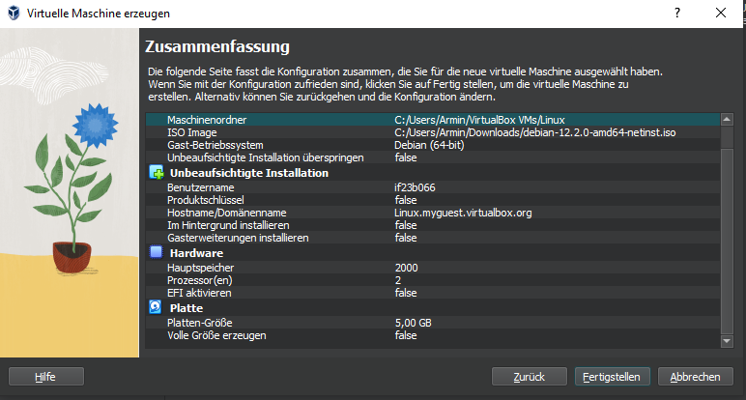

Nun war alles fertig eingestellt, jedoch entstand beim Hochfahren das erste Problem:

„Not in a hypervisor partition (HVP=0) (VERR_NEM_NOT_AVAILABLE).

AMD-V is disabled in the BIOS (or by the host OS) (VERR_SVM_DISABLED).“

Anscheinend muss man bei einigen PCs im BIOS etwas umstellen, damit man Linux hochfahren kann. Dafür sollte man den Computer erstmal herunterfahren und anschließend den F2-Knopf gedrückt halten, während man den PC wieder hochfährt, um ins BIOS zu kommen. Danach muss man in den „CPU Configurations“ die Einstellung „SVM Mode“ von „Disabled“ auf „Enabled“ umändern, speichern und schließen. Nachdem der PC hochgefahren ist, soll man Oracle VM wieder ausführen und versuchen, Linux erneut zu starten. Mit Erfolg öffnete sich ein Fenster, bei dem man „Graphic Install“ auswählen soll und danach auch die jeweilige Sprache für das Betriebssystem einstellen kann. Daraufhin den Standort, das Tastaturlayout und ein Netzwerk einrichten. In diesem Protokoll wurde das Netzwerk „debian“ genannt. Danach wird ein Passwort für das „root“ bzw. das Systemadministrator-Konto festgelegt. Es fehlt noch der vollständige Name des Nutzers (für E-Mails usw.), ein Benutzername (in diesem Fall armin_naseri), und ein Passwort. Bei den Optionen, die Festplatten zu partitionieren, ist es passend „Geführt – vollständige Festplatte verwenden“ und die angezeigte Festplatte auszuwählen. Nachdem die Basisinstallation beendet wurde, muss man den Paketmanager konfigurieren und dabei den Standort sowie einen zum Land passenden Spiegelserver auswählen, der in diesem Fall für Österreich „deb.debian.org“ ist. Danach gibt es noch ein paar optionale Einstellungen, welche in diesem Fall alle mit „Nein“ oder Leer beantwortet wurden. Bei der Softwareauswahl wurde „Debian Desktop Environment“, „GNOME“ und „Standard-Systemwerkzeuge“ benutzt und installiert. Nun muss man den Bootloader auf dem primären Laufwerk installieren, den virtuellen Rechner neustarten lassen, und schon sollte sich Linux öffnen und zur Anmeldung bereit sein. Erstmal wurde das Terminal geöffnet und der Befehl „uname -a“ eingegeben. Das Ergebnis lautet wie folgt:

Linux debian 6.1.0-13-amd64 #1 SMP PREEMPT_DYNAMIC Debian 6.1.55-1 (2023-09-29) x86_64 GNU/Linux

Insgesamt war der Setup-Prozess ziemlich angenehm, trotz einiger BIOS-Hürden. Die Auswahl von Debian und die Verwendung von Oracle VM erwiesen sich als gute Entscheidungen. Jetzt, wo das System läuft, kann man sorgenfrei durch die Linux-Welt surfen.